专业塑料期货研发

中国塑料商业网·塑料期货栏目

能源塑料 · LLDPE / PVC

2013年09月03日 星期二

清阳论市（线性期货）-突破5日均线后再拾升势--------------------------------------------------------------------
2013-9-3 手机早盘短信
[清阳早评]1。2日原油10月合约收106.81-0.95黄金1392.1欧兑美1.3191线性L1401收10820-20PVC1401收6655+15欧佩克8月份产量降至2011年6月以来最低水平，利比亚关键原油出口港政治原因未能作业致产量减半
[清阳早评]2。最新公布的PMI数据给欧洲再次带来了复苏希望。L1401再探21日均线支撑企稳，上升趋势未变，企稳10850逢低做多，止损10800点阻力11000，日内逢低多，PVC1401观望[据此入市，风险自负]
-------------------------------------------------------------------------------------------
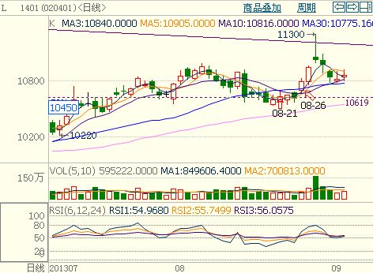
连日来，市场受到欧美打击舒利亚的行动仍举棋未定的影响，大宗商品处于区间蓄势波动的态势。大连塑料期货L1401在10日均线上方连续震荡三天，今天走势相对较强。虽然从持仓看，第一空头持仓量远大于第一多头，但中期均线支撑有力。明日不排除跳空高开，突破5日均线压力再拾升势。
基本面消息：
欧洲 | 1.欧元区8月制造业PMI终值升至2011年6月来最高水平，这表明区域复苏改善。8月份，欧元区各国制造业PMI普遍改善。其中，德国升至25个月新高（虽然终值较初值回落），意大利创27个月新高，西班牙创29个月新高，希腊创44个月新高。法国和希腊是仅有的两个PMI读数低于50的国家。2.英国8月制造业PMI升至去年2月来最高，新订单分项创20年最快增速
美国 | 1.麦凯恩：国会必须支持对叙利亚动武 否决的结果是“灾难性的”2.美军尼米兹号航母驶向红海 或参与对叙利亚军事行动.3.美联储很可能采取温和行动，该行不会称停止对经济的刺激，而只是削减提供支持的数量。可能性最高的结果是将美元购买的资产数量从850亿美元降至750亿美元。
地缘问题 | 如果美国和叙利亚之间爆发全面战争，美国不会受受益、以色列不会、叙利亚不会、伊朗不会、黎巴嫩也不会。最大受益者将是沙特阿拉伯，他们甚至都不用加入战争。沙特已在叙利亚冲突中投入数十亿美元，但到目前为止都没有成功推翻阿萨德政权。现在沙特正试图亮出王牌——美军！
资本市场 | 欧洲股市开盘大涨1.4 %，美国推迟对叙利亚动武令原油大跌，布油下跌1.3%至每桶113美元，美国WTI原油跌至106美元，美元指数维持在82附近，澳元对美元大涨近1%，黄金跌至每盎司1395美元。
经济运行 | 1.中国百城房价指数环比连涨15个月,8月份中国100个城市（新建）住宅平均价同比上涨8.61%，环比上涨0.92%，8月份住宅平均价格为每平方米人民币10,442元，高于7月份的每平方米人民币10,347元。2.8月中国非制造业PMI为53.9环比回落0.2个百分点
货币政策动态 | 据网易财经9月3日消息，今日央行将在公开市场展开7天期逆回购100亿元，规模较上周同期锐减，由于紧张的8月时点已过，预计9月资金面将先稳后紧。数据显示，本周公开市场央票到期量为180亿元，逆回购到期量为750亿元，合计到期资金回笼570亿元。
能源消耗 | 丙烯 CIF西北欧 1052.5-1057.5 6 欧元/吨  丙烯 FOB韩国 1398.5-1400.5 0 美元/吨  乙烯 CIF西北欧 1479.5-1485.5 44.5 美元/吨  乙烯 CFR 东北亚 1268.5-1270.5 10 美元/吨  乙烯 CFR 东南亚 1359.5-1361.5 5 美元/吨  0902
从基本面看，没有特别的利空。而从下图看，L1401后市有望继续上试大三角形的上沿压力。
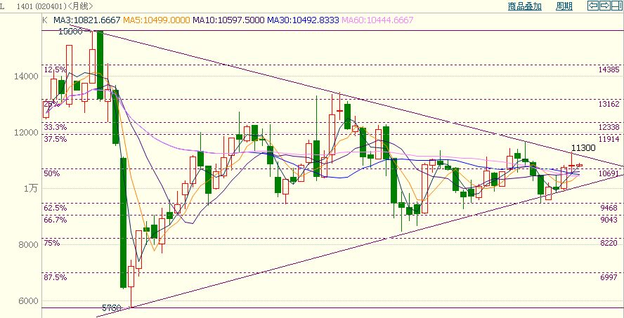
后市看法如29日文章“冲高过急，回落整理，趋势未改”观点：“短线止损点升至10800，阻力：11000点。中线支撑：10450点。严格止损。”
免责声明：
以上报告中的信息均来源于公开、正规的渠道，我公司力求这些信息的准确及完整，但不作任何保证。报告中的信息和观点仅供参考，并不构成对所述商品买卖的依据，我公司不对任何投资结果负责。本报告是针对商业客户和职业投资者准备的，不得转给其他人员。
未经我公司允许，不得以任何方式转载。
【更多资讯请登 http://www.spcce.com/Futures 】
作者：丁雅欣 email:derekdn@21cn.com QQ群：119261135 电话：0754-86730720

